УДК 378.147.1:004.9
© Ящун Т.В., Громов Е.В.

Мотивационное обучение Web-программированию

Постановка проблемы. Кто из преподавателей не задумывался о том, как сделать обучение более интересным, увлекательным, захватывающим для студентов, т.е. более мотивированным?! Действительно результат усвоения зависит не только от уровня квалификации педагога, знания излагаемого материала, умения его преподнести и донести, но и, непосредственно, от желания обучаемого воспринять учебный материал, непроизвольно определить внутренние стимулы, побуждающие понять и осознать предложенные педагогом знания. Следовательно, проблема мотивации обучения не теряет своей актуальности, остается постоянно действующей в педагогической науке и требует своего отдельного и детального рассмотрения применительно к учебному процессу по каждой дисциплине.
Вышесказанное, несомненно, касается и дисциплины «Прикладное и Web- программирование», входящей в учебный план подготовки студентов по специальности «Профессиональное образование. Компьютерные технологии» в Украинской инженерно-педагогической академии (г. Харьков). Само по себе словосочетание «Web-программирование» вызывает у студентов, желающих в дальнейшем реально работать по выбранной специальности, энтузиазм и стремление освоить эту область знаний. Однако не все студенты готовы столкнуться в процессе обучения с серьезным теоретическим материалом и кропотливой практической базой освоения дисциплины. Многие после первых удачных попыток написания статических HTML-страничек «расправляют крылья», а после «столкновения» со скриптами и необходимостью написания обычного программного кода теряют интерес и прекращают работать.
В тоже время, на сегодняшний день профессия Web-программиста является очень востребованной на рынке труда. Многие фирмы и многие предприятия нуждаются в квалифицированных специалистах в этой области, потому как IT-индустрия – наиболее развивающаяся отрасль экономики Украины, ежегодно растущая на 20-25% [1]. При такой динамике через два года дополнительно потребуется около 100 тыс. IT-специалистов [2]. По данным сайта rabota.ua рост спроса на веб-программистов на протяжении 2013 г. увеличился более чем в 2 раза. Востребованность данной профессии в IT-индустрии отображается следующей диаграммой (рис. 1).

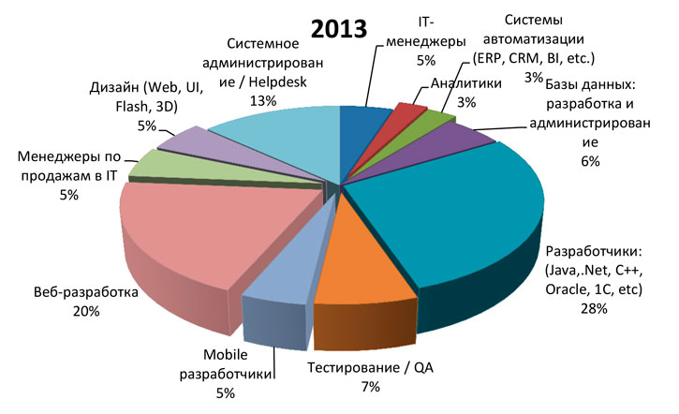
Рис. 1. Структура вакансий на портале rabota.ua в рубрике IT, 2013 год [2]
Аналогичная ситуация наблюдается и в ближайшем зарубежье – России, где в феврале 2014 г. Министерство образования и науки России утвердило увеличившиеся на 34% контрольные цифры приема на 2015/2016 учебный год по IT-специальностям. Данный шаг стал одной из мер по борьбе с кадровым голодом в сфере IT-технологий. Как отмечают аналитики, для форсированного развития IT-отрасли до 2018 г. система образования должна подготовить не менее 350 тысяч IT-специалистов. Прогнозируемое же количество таких выпускников вузов составляет 150 тысяч. При этом только 15-20% выпускников по инженерным специальностям пригодны к немедленному трудоустройству в IT-сфере [3].
Следовательно, можно сделать вывод, что отрасль IT-технологий и в Украине, и в России нуждается в квалифицированных специалистах, в том числе веб-разработчиках, доля которых на общем рынке IT-профессий, как свидетельствует приведенная диаграмма, довольно значительна – 20%. При этом, возникшее противоречие в обществе между востребованностью выпускников по данной профессии и неспособностью системы образования удовлетворить данный спрос делает проблему качественной подготовки таких специалистов особо актуальной.
Логично предположить, что мотивированное, увлекательное обучение веб-программированию способно повысить качество подготовки будущих веб-разработчиков и внести свой вклад в решение проблемы востребованности подобных специалистов. Авторами предлагается оригинальный подход к повышению мотивации обучения на занятиях по дисциплине «Прикладное и Web- программирование» и анализ его эффективности.
Анализ последних исследований и публикаций. Проблема мотивации обучения не является новой. Она активно рассматривается в психологической и педагогической литературе ([4, 5, 6]). Для повышения мотивации школьников и других учащихся, в том числе студентов вузов, «классиками» педагогики и психологии предлагаются следующие ключевые приемы [4]:
- включать учащихся в решение познавательных задач, решая которые они будут узнавать новое в окружающем их мире; при этом учащиеся должны получать не готовые знания и просто запоминать их, а открывать их для себя;
- вводить проблемные ситуации: обучение любой новой деятельности целесообразно начинать с постановки проблемы, требующей данной деятельности, – в значительном числе случаев проблема вызывает желание найти ее решение;
- активизировать соревновательную мотивацию.
Подобные приемы могут найти свое применение при обучении в любой предметной области, некоторым образом видоизменяясь в соответствии со спецификой изучаемого предмета. Так при обучении Web-программированию и просто программированию многие современные исследователи предлагают свои варианты мотивационно-познавательного и проблемного обучения:
- Мотивация при обучении программированию рассматривается как составляющая трех компонентов: интерес, групповая динамика, баланс теории и практики. Следовательно, для ее усиления предлагается совмещать обучение с реальной разработкой (развивать интерес), организовывать группы поддержки (усиливать групповую динамику путем привлечения в обучение соревновательного элемента), 20% времени обучения уделять теории и 80% – ее отработке на практике [7].
- Считается целесообразным не излагать сначала язык программирования в полном теоретическом объеме, а рассматривать конкретную задачу и объяснять лишь те элементы языка, которые необходимы для ее решения. Постепенно задачи усложнять, и при написании очередной программы предлагать новые знания о языке программирования, таким образом, проводить обучение от простого к сложному на конкретных задачах по программированию. При таком подходе обучаемый чувствует себя увереннее, сразу получая результат своей работы [8].
- Выдвигается тезис «Учить программированию, а не языку», т.е. все понятия, даваемые обучаемым, выводить как инструмент решения проблемы. Сначала сформулировать проблему, дать возможность ученикам попробовать ее решить уже известными средствами, затем совместно обсудить решение проблемы с параллельным изложением нового теоретического материала и способствовать самостоятельной формулировке учениками алгоритма решения проблемы с помощью новых средств языка [9].
- Используются следующие принципы обучения программированию: во главу угла ставится задача, и за главное принимается путь от задачи к решению, а не кодирование алгоритма; для записи алгоритма на языке программирования выбирается минимальное подмножество средств языка; задачи ставятся в нескольких вариантах различной сложности; применяются парные и групповые техники обучения [10].
- Под главной задачей вуза, в том числе в сфере IТ, принимается научить студента действовать грамотно и самостоятельно, т.е. уметь классифицировать проблемы, знать типовые решения, выбирать спектр адекватных решений, контролировать качество, мыслить не решениями, а технологиями [11].
- Предлагается авторская концепция, заключающаяся в связывании всех этапов обучения программированию одной сквозной практической задачей, в ходе решения которой каждый учащийся поэтапно создает свою собственную динамическую компьютерную игру, т.е. задействуются обучающие задачи, вызывающие у современных школьников и студентов наибольший интерес при использовании компьютера [12].
- При обучении Web-программированию на языке PHP рекомендуется вначале не изучать базу языка: переменные, типы данных, конструкции, циклы и т.д., а сразу же приступать к программированию конкретных php-приложений, в ходе разработки которых поэтапно излагать основы языка PHP. Считается важным как можно раньше дать начинающему программисту разрабатывать не просто примеры, а практически применимые, работающие задачи [13].
- Изучение PHP проводится следующим образом: краткое изложение теоретического материала небольшими дозами с отображением на слайдах его ключевых моментов, практическое задание, направленное на закрепление теоретического материала. «Изюминка» практического задания заключается в том, что студенты не просто выполняют учебные задачи на закрепление операторов ветвления, циклов, функций по работе с массивами и т.д., а применяют только что прослушанный материал к модернизации школьного сайта, основу которого им выдает преподаватель [13]. К сожалению, в предложенном автором курсе все студенты разрабатывают один и тот же сайт, руководствуясь жесткой инструкцией педагога.
Как видно из представленного обзора, основными рекомендациями по повышению мотивации обучения как в «классических» психологической и педагогической науках, так и при современном обучении программированию являются следующие:
- обучение на основе реальных задач, интересных и полезных студентам;
- постепенное углубление в учебный материал пропорционально увеличению сложности решаемой задачи или разрабатываемого программного проекта;
- развитие группового соревновательного взаимодействия обучаемых.
При этом следует отметить, что, несмотря на наличие значительного числа исследований в области повышения мотивации при обучении программированию и множеству представленных выше методических приемов, обучение Web-программированию, как новой отрасли знаний, остается в стороне от рассмотрения. Имеющие разработки носят зачастую рекламный характер и не подкрепляются реальными примерами обучающих задач.
В связи с этим, авторами предлагаются действующие подходы к повышению мотивации при обучении Web-программированию, основанные на имеющихся достижениях в этой области.
Постановка задач исследования. Проведенный анализ состояния проблемы повышения мотивации при обучении Web-программированию позволяет сделать следующие выводы:
- в связи с современной динамикой компьютеризации современного общества и развитием сети Internet требуется повышение квалификации и уровня подготовки специалистов в области IT-технологий, в том числе и в отрасли Web-программирования;
- одним из путей погашения дефицита качественных IT-разработчиков на рынке труда является повышение мотивации в процессе их обучения, стимулирующей студентов к активному и плодотворному познаванию материала;
- существующие разработки по повышению мотивации при традиционном обучении и при изучении программированию не содержать конкретных приемов мотивационного обучения Web-программированию.
Приведенные выводы позволяют сформулировать основной тезис исследования: «мотивационное обучение Web-программированию, основанное на адаптации существующих приемов мотивации, позволит повысить эффективность обучения по дисциплине «Прикладное и Web- программирование» и будет способствовать насыщению рынка труда квалифицированными Web-разработчиками».
Следовательно, общая задача исследования может быть сформулирована таким образом: на основе анализа существующих подходов к усилению мотивации обучения, с учетом современных тенденций в области Web-программирования и IT-индустрии, специфики рассматриваемой предметной области следует разработать методические подходы повышения заинтересованности и мотивации обучения дисциплине «Прикладное и Web-программирование» бакалаврами специальности «Профессиональное обучение. Компьютерные технологии», способствующие повышению эффективности подготовки выпускников данной специальности.
Для решения общей задачи исследования необходимо решить следующие частные задачи:
1. Проанализировать традиционные подходы в сфере повышения мотивации обучения.
2. Проанализировать существующие разработки в области повышения мотивации обучения программированию и, в частности, Web-программированию.
3. Разработать методические приемы повышения мотивации обучения Web-программированию, основанные на решении конкретных задач.
4. Исследовать эффективность разработанных приемов на контрольной группе студентов специальности «Профессиональное обучение. Компьютерные технологии».
Изложение основного материала исследования. Анализ существующих подходов к повышению мотивации как в «классических» педагогических и психологических работах, так и в работах исследователей, обеспокоенных качеством обучения программированию и, в частности, Web-программированию, был проведен в первой части данной статьи.
Перейдем к изложению результатов исследования в области разработки подходов к повышению мотивации обучения Web-программированию, основанных на решении конкретных задач.
Дисциплина «Прикладное и Web-программирование» излагается студентам специальности «Профессиональное образование. Компьютерные технологии» в 3-5 семестрах их обучения. 3 и 4 семестры посвящены рассмотрению направлений использования языка Visual Basic for Application, технологий модульного и объектно-ориентированного программирования на языке Visual C# в приложении к решению разнообразных прикладных задач по специальности. 5 семестр обучения полностью отведен под изложение различных технологий и языков Web-программирования. Согласно учебному плану указанной специальности рассматриваемый курс в пределах выделенного семестра включает 24 часа лекций и 40 часов лабораторных работ. Краткое содержание курса может быть представлено перечнем следующих обобщенных тем:
- Введение. Предмет Web-программирования. Программирование на стороне клиента и сервера. Инструменты и технологии Web-программирования.
- Язык разметки гипертекста HTML.
- Фреймы, элементы HTML-форм.
- Каскадные таблицы стилей CSS.
- Язык клиентских сценариев JavaScript: синтаксис, функции, основные объекты, обработка событий.
- Язык клиентских сценариев JavaScript: программирование форм, cookies, DOM.
- Доступ к базам данных. СУБД MySQL. Система безопасности. Утилиты. Язык SQL.
- Язык программирования PHP: основные конструкции языка, типы данных, переменные, операторы, функции.
- Язык программирования PHP: работа с формами, файлами, базами данных и Cookies.
Темы, посвященные изложению языка HTML, таблицам стилей CSS, языкам JavaScript и SQL, в текущем учебном году, который являлся первым годом проведения этой дисциплины, излагались традиционным образом: чтение лекций, проведение лабораторных работ с использованием заданий различной сложности (на оценку «3», «4», «5»), имеющим более учебный, чем практически направленный характер.
Общий результат обучения указанных тем нельзя назвать низким. Освоение языка разметки гипертекста HTML, таблиц стилей CSS давалось студентам довольно легко и, тем самым, подогревало их интерес к дальнейшим достижениям в этой области. Ощутимый спад в динамике обучаемости стал заметен при переходе к занятиям, посвященным языку клиентских сценариев JavaScript. Использование классического программирования без реального применения и наблюдения результатов работы скриптов на конкретных полномасштабных сайтах оказалось для студентов нелегкой задачей.
В связи с этим, при переходе к обучению языку серверного Web-программирования PHP была выбрана другая мотивационно направленная тактика обучения. В ее основу были положены идеи авторского курса «PHP» Игоря Борисова, проводящего обучение в Компьютерном Центре обучения «Специалист» при МГТУ им. Баумана [14].
А именно, учебный процесс по дисциплине «Прикладное и Web-программирование» в разделе обучения языку PHP проводился на основе разработки сайтов родных для студентов школ. Действительно, воспоминания о любимой и родной школе не оставляют многих на протяжении всей жизни. Каждый хотел бы мысленно вернуться к этому беззаботному периоду, вспомнить учителей, директора, одноклассников. Данные эмоции и было предложено студентам переложить на сайт, который не только рассказывает об их столь любимом учебном заведении, а и учит будущих преподавателей компьютерных дисциплин основам Web-программирования и Web-дизайна.
Предлагаемый для разработки сайт имеет стандартную структуру, включающую области заголовка, основного контента, навигационного меню и «подвала». С помощью меню можно просмотреть информацию о школе, сведения из истории развития школы, страницу контактов, справочную информацию для школьников, включающую калькулятор и таблицу умножения. Первоначальной основой сайта являются языки HTML и CSS. Интерактивность работы отдельных элементов сайта обеспечивается средствами серверного языка Web-программирования PHP. При этом при разработке отдельных элементов сайта происходит постепенное углубление в синтаксис PHP:
- изучение линейного процесса, функций работы с датой и временем включены в разработку начальной страницы сайта index.php;
- изучение работы разветвляющегося вычислительного процесса на основе оператора if проводится путем вывода строки приветствия посетителям сайта;
- с использованием управляющей конструкции выбора switch происходит вычисление допустимого объема сообщений на странице контактов contact.php;
- изучение циклических конструкций с предусловием и постусловием задействовано при создании калькулятора школьника на странице calc.php;
- для создания таблицы умножения на странице table.php применяется цикл со счетчиком;
- для создания области навигации используется в начале одномерный, а затем двумерный ассоциативный массив;
- использование функций отрабатывается при модификации процедуры отрисовки навигационного меню и таблицы умножения;
- вопросы использования подключаемых файлов и передачи параметров между страницами сайта и сервером затрагиваются при оптимизации сайта школы в целом;
- для отображения статистики посещения сайта конкретным пользователем используется механизм cookie;
- журнал посещений создается на основе операций работы с файлами;
- на странице контактов отрабатываются функции работы с электронной почтой;
- изучение операторов работы с базами данных заложено в основу создания и просмотра гостевой книги.
Таким образом, создание сайта школы позволяет охватить полный синтаксис и все многообразие языка PHP, дать студентам возможность не только представить себя в роли Web-мастера, создать реальный продукт, который можно показать родным и знакомым, но и в игровой форме изучить довольно сложный язык PHP.
Некоторые примеры разработанных студентами сайтов школ представлены на рис. 2.

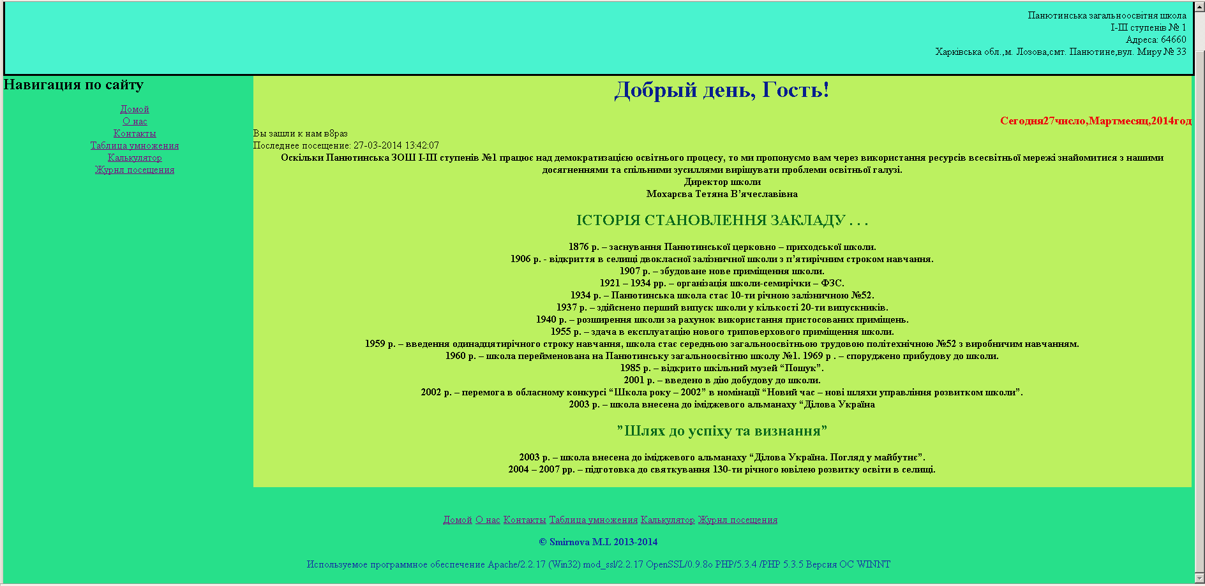 | 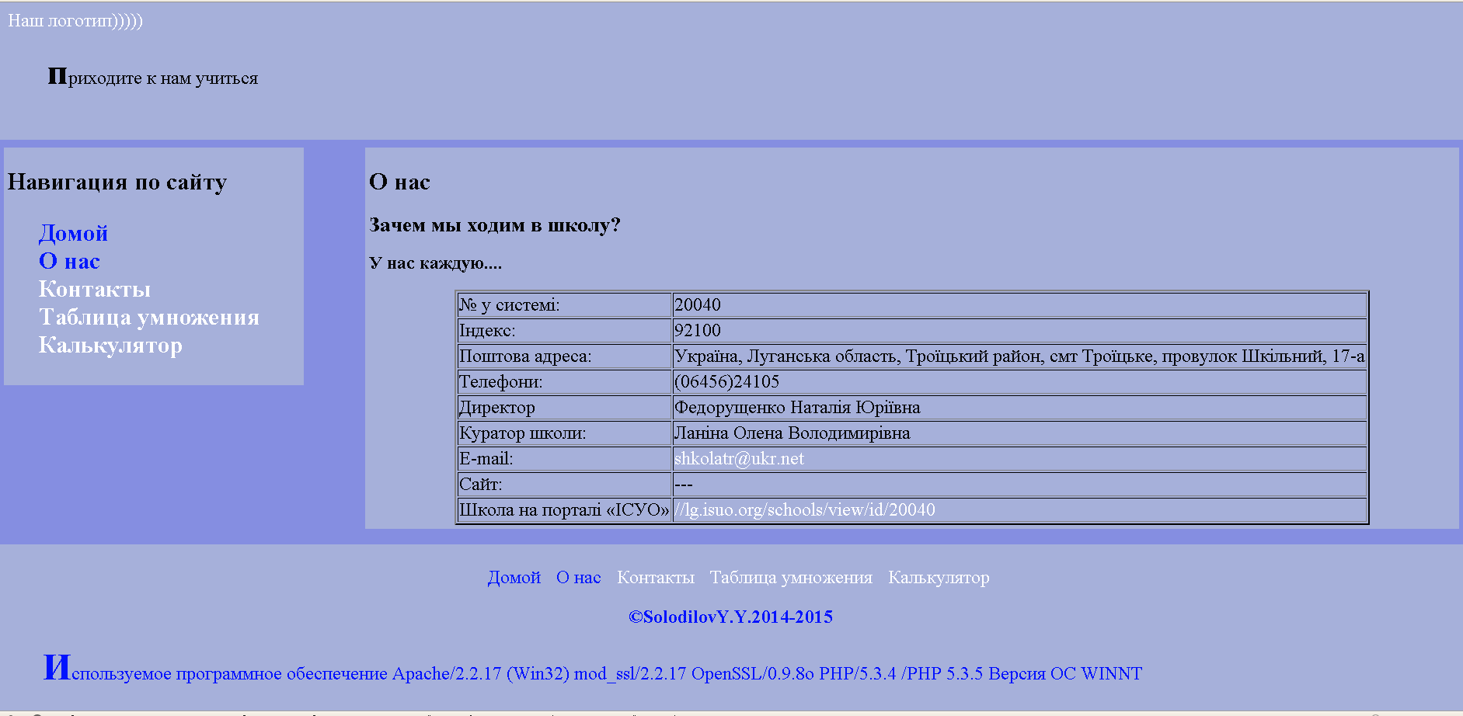
Сайт Панютинской школы № 1 (работа студентки гр. ДКТ-К1-1 Смирновой М.) | Сайт Троицкой общеобразовательной школы (работа студента гр. ДКТ-К1-1 Солодилова Ю.)
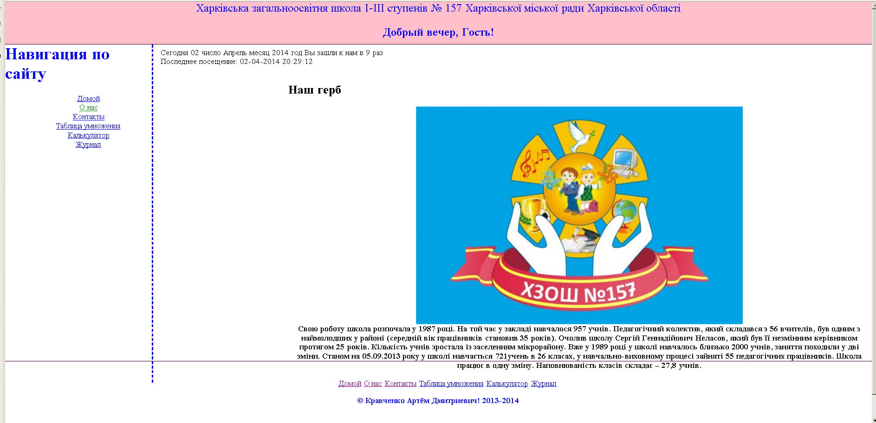 | 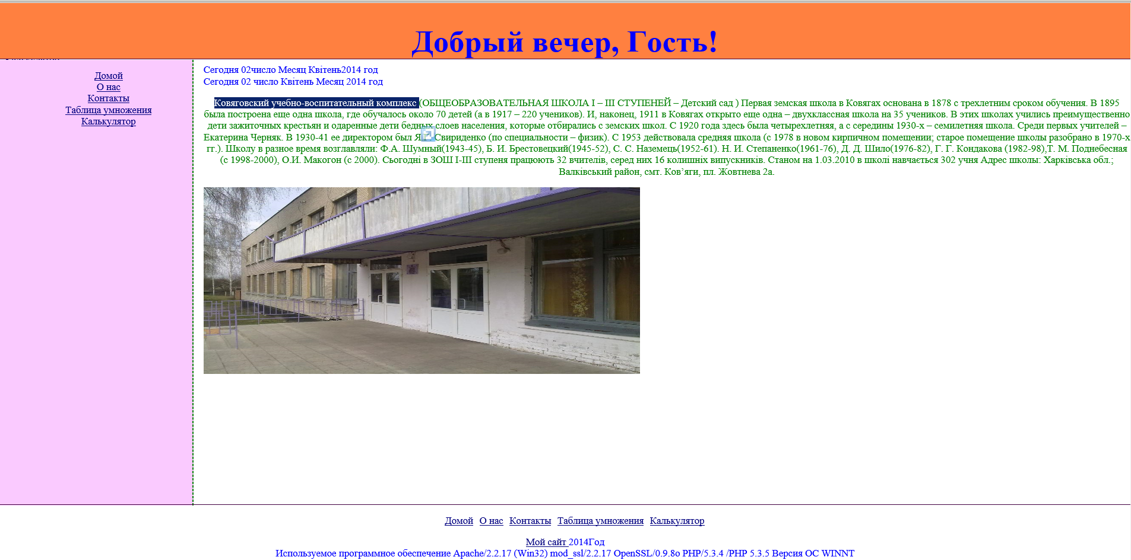
Сайт Харьковской общеобразовательной школы № 157 (работа студента гр. ДКТ-К1-1 Кравченко А.) | Сайт Ковяговского учебно-образовательного комплекса (работа студента гр. ДКТ-К1-1 Лисаева Д.)
Рис. 2. Примеры учебных работ студентов контрольной группы

Несомненно, создание собственных красочных сайтов вызвало у студентов значительный интерес к Web-программированию, способствовало развитию духа соревнования (у кого же сайт будет лучше, красивее, функциональнее?!), и, как следствие, позволило повысить эффективность учебного процесса при изучении данной темы. Для сравнения в таблице 1 представлены числовые показатели результатов обучения студентов контрольной группы при изучении тем по программированию на языке JavaScript, когда обучение велось традиционными методами, и при обучении программированию на языке PHP согласно приведенной выше методике.

Таблица 1
Результаты успеваемости студентов контрольной группы по 4-х балльной системе
№ п/п студента | 1 | 2 | 3 | 4 | 5 | 6 | 7 | 8 | 9 | 10 | 11 | 12 | 13 | Средний балл в группе
Средний балл за изучение JavaScript | 2,5 | 3,5 | 3,5 | 3 | 3,5 | 3,5 | 3,5 | 3 | 3,5 | 3,5 | 3,5 | 3,5 | 3 | 3,31
Средний балл за изучение PHP | 2,75 | 4,75 | 5 | 4,75 | 4,75 | 4,5 | 4,5 | 4,75 | 5 | 5 | 5 | 5 | 3,25 | 4,54

Приведенные статистические данные подтверждают верность выдвинутого ранее основного тезиса исследования об эффективности мотивационного обучения Web-программированию и о повышении качества учебного процесса по Web-программированию по результатам обучения на конкретных практических задачах.
В заключение можно отметить, что, несмотря на то, что основная идея разработки сайта заимствована из программы проведения компьютерных курсов по PHP [14], в данном случае она не только адаптирована к конкретному учебному процессу, но и существенно изменена. Так, в отличие от авторской технологии обучения [14], студентам было предложено разрабатывать индивидуальные сайты, содержащие информации о конкретной школе. При этом студенты не действовали по жесткой инструкции, а самостоятельно находили пути решения поставленных перед ними проектных задач, в отличие от подхода И. Борисова, при котором обучаемым навязывается четкий алгоритм действий с конкретными программными кодами.
Выводы. Обучение программированию любого уровня отличается жестким формальным подходом, необходимостью изучения строгих алгоритмических конструкций и, как следствие, возникновению психологического барьера на этапе усвоения и понимания учебного материала. Использование практически направленных заданий, протекающих «красной нитью» через весь излагаемый учебный курс, позволяет добиться спада психологического напряжения студентов, возможности на конкретных интересных примерах освоить сложный для понимания материал. Предложенный подход к изучению новой современной отрасли – Web-программирования, основанный на создании каждым студентом сайта своей школы, является одним из вариантов мотивационно направленного обучения и способствует повышению эффективности учебного процесса. Подобные методики обучения, несомненно, должны применяться в тех отраслях знаний, которые требуют реальных практических результатов и находятся на пике современной популярности и востребованности.
Перспективы дальнейших исследований. Перспективы предлагаемой авторами методики мотивационного изучения Web-программирования довольно прозрачны и вытекают из описанной выше структуры построения данного учебного курса. Как уже указывалось, описанная мотивационная технология была использована только на этапе обучения языку серверного Web-программирования PHP. Довольно полезным, с точки зрения авторов, является перестройка всего учебного курса на основе постепенной разработки сайта школы, начиная с первых занятий по изучению языка гипертекстовой разметки текста HTML. При этом студенты смогут динамично наращивать свои знания в области Web-программирования, осваивать различные варианты реализации Web-страниц, участвовать в проектировании и реализации большого полномасштабного сайта, включающего в себе все современные достижения в этой отрасли, который в дальнейшем может быть представлен в сети Internet.

Список використаних джерел
- Web-программист [Электронный ресурс]. – Режим доступа: http://www.moeobrazovanie.ru/professions_web_programmist.html.
- Рынок труда в России (ИТ и телеком) [Электронный ресурс]. – Режим доступа: http://www.tadviser.ru/index.php/Статья:Рынок_труда_в_России_(ИТ_и_телеком).
- Какие IT-специалисты нужны рынку и как менялись их зарплаты в первом полугодии 2013 года [Электронный ресурс]. – Режим доступа: http://ain.ua/2013/09/19/310444.
- Талызина Н. Ф. Педагогическая психология: учеб. пособие для студ. сред. пед. учеб. заведений / Н. Ф. Талызина – М. : Академия, 1998. – 288 с.
- Маркова А. К. Формирование мотивации учения: кн. для учителя / А. К. Маркова, Т. А. Матис, А. Б. Орлов. – М. : Просвещение, 1990. – 192 с.
- Дусавицкий А. К. Загадка птицы Феникс / А. К. Дусавицкий. – М. : Знание, 1978. – 128 с.
- Формула успешного обучения. 7 ключевых элементов [Электронный ресурс]. – Режим доступа: http://prog-school.ru/2012/01/formula-uspeshnogo-obucheniya-7-klyuchevyx-elementov.
- Зорина Е. М. Игровые методы при обучении программированию [Электронный ресурс] / Е. М. Зорина // Открытый урок: Всероссийский фестиваль пед. идей, 1 апр. 2013 г.-30 июня 2014 г. – Режим доступа: http://festival.1september.ru/articles/601183/.
- Опыт обучения школьников программированию [Электронный ресурс]. – Режим доступа: http://habrahabr.ru/post/179307.
- Дединский И. Р. Аналитический подход к довузовскому преподаванию программирования [Электронный ресурс] / И. Р. Дединский // Всероссийский съезд учителей информатики в МГУ, 24-26 марта 2011 г. – Режим доступа: http://ded32.net.ru/news/2011-04-03-58.
- Дединский И. Р. Как хотеть учиться / И. Р. Дединский // "Компьютерра". – 2005. – № 24.
- Жемчужников Д.Г. Формирование мотивации школьников к изучению программирования на основе межпредметной интеграции / Д. Г. Жемчужников // Информатизация образования. – 2011. – № 1.
- Пошаговое руководство “Разработка веб-приложений на PHP для начинающих!”. Введение [Электронный ресурс]. – Режим доступа: http://webiclass.ru/web-programming.
- Борисов И.О. PHP. Уровень 1. Основы создания сайтов [Электронный ресурс] / И. О. Борисов. – Режим доступа: http://www.specialist.ru/course/rnr1-a.

Т.В. Ящун, Є.В. Громов
Мотиваційне навчання Web-програмуванню
У статті розглядається проблема підвищення мотивації навчання Web-програмуванню майбутніх інженерів-педагогів у галузі комп'ютерних технологій. Пропонуються практичні підходи й приклади комплексних завдань, що забезпечують бажаний рівень результатів навчання шляхом підвищення його мотивації. В якості мотиваційного аспекту використовується загальне завдання з розроблення власного Web-сайту школи, на прикладі якого проводиться виклад практично всього навчального матеріалу курсу. Наводяться результати експериментального дослідження, що підтверджує ефективність запропонованої методики навчання.
Ключові слова: комп’ютерні технології, мотиваційне навчання, Web-програмування, IT-розробники, Web-сайт, методичні прийоми, навчання на основі реальних завдань, підвищення мотивації, статистичні дані.

Т.В. Ящун, Е.В. Громов
Мотивационное обучение Web-программированию
В статье рассматривается проблема повышения мотивации обучения Web-программированию будущих инженеров-педагогов в области компьютерных технологий. Предлагаются практические подходы и примеры комплексных заданий, обеспечивающие желаемый уровень результатов обучения за счет повышения его мотивации. В качестве мотивационного аспекта используется общая задача по разработке собственного Web-сайта школы, на примере которого проводится изложение практически всего учебного материала курса. Приводятся результаты экспериментального исследования, подтверждающего эффективность предложенной методики обучения.
Ключевые слова: компьютерные технологии, мотивационное обучение, Web-программирование, IT-разработчики, Web-сайт, методические приемы, обучение на основе реальных задач, повышения мотивации, статистические данные.

T. Yaschun, E. Gromov
The Motivational Training of Web-Programming
In the article the problem of increasing the motivation of training Web-programming of the future engineers-pedagogues in the area of computer technology is considered. The practical approaches and examples of complex tasks, providing the desired level of training outcomes by increasing their motivation, are given. As a motivational aspect of using a common task of developing their own Web-site school, an example of which is carried out almost the entire presentation of learning material. The results of experimental studies confirming the effectiveness of the proposed method of training are shown.
Keywords: computer technology, motivational training, Web-Programming, IT-developers, Web-site, methods of training, training from real-world problems, increase of motivation, statistical data.

Стаття надійшла до редакції 04.04.2014р

